Finalistas

Manual da Comissão Julgadora 2014

SUMÁRIO
- O que é o Prêmio |  | 03
- Etapas e Atores do Prêmio |  | 03
- A quem é dirigido o Prêmio |  | 04
- Categorias de Reconhecimento |  | 05
- Governança |  | 05
- Evolução Histórica |  | 05,06
- Informações do Ciclo |  | 06
- Papel da Comissão Julgadora Estadual |  | 07
- Código de Ética |  | 10
10.Visitadas - Pequenos Negócios
  - Anexos
- Visitadas – Produtora Rural
  - Anexos
- Visitadas – Micro Empreendedora Individual
  - Anexos

1. O QUE É O PRÊMIO SEBRAE MULHER DE NEGÓCIOS

O Prêmio SEBRAE Mulher de Negócios tem como objetivo identificar, selecionar e premiar os relatos de vida de mulheres empreendedoras que estão espalhadas pelo Brasil, as quais transformaram seus sonhos em realidade e cuja estória de vida hoje é exemplo para outras que também querem realizar seu próprio sonho de empreendedora.
O Prêmio é uma iniciativa do Serviço Brasileiro de Apoio às Micro e Pequenas Empresas - SEBRAE, com o apoio da Secretaria Especial de Políticas para as Mulheres - SPM, Federação das Associações de Mulheres de Negócios e Profissionais do Brasil - BPW, e da Fundação Nacional da Qualidade – FNQ.
2. ETAPAS E ATORES DO PRÊMIO

A realização do ciclo anual do PSMN pressupõe várias etapas e atores conforme ilustra o diagrama abaixo:
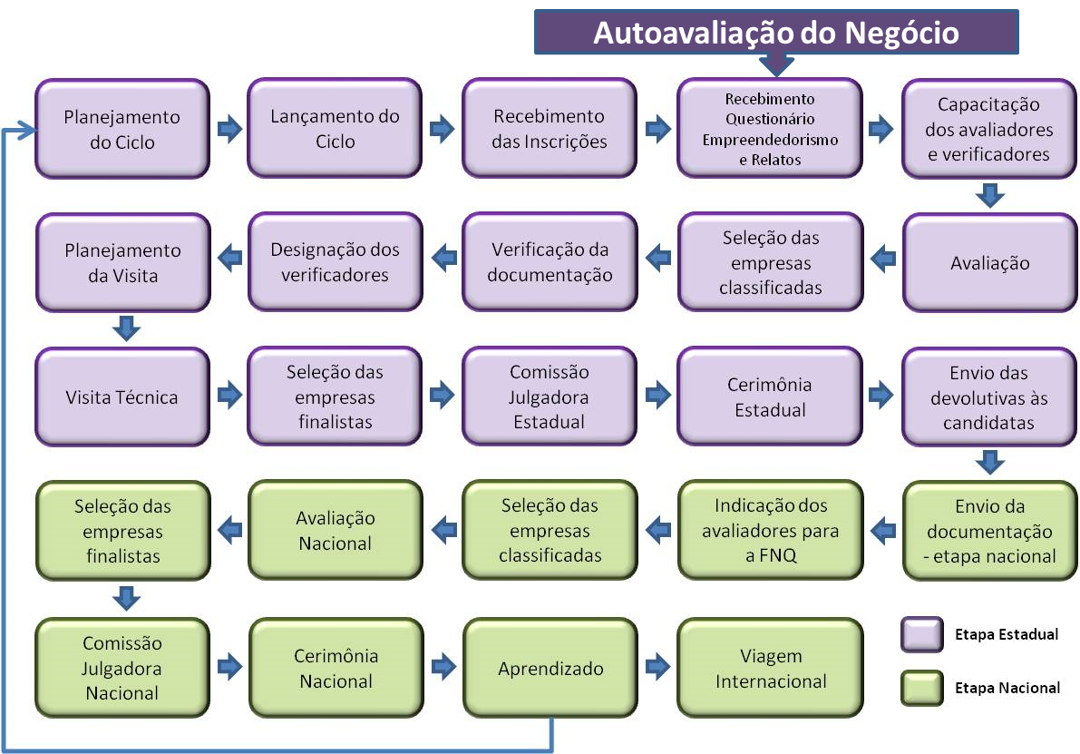

2.1 Etapa Estadual - Reconhecimento estadual concedido anualmente às candidatas que se destacam em suas categorias, em seus estados. Nesta fase são selecionadas até 3 (três) empreendedoras de cada estado e 3 (três) do Distrito Federal, totalizando o máximo de 81 (oitenta e um) empreendedoras no país. Em 2014, no estado.........foram ...... inscrições, sendo....... candidatas que passaram pelo processo de avaliação. Cada avaliação é feita por no mínimo dois avaliadores. Passaram para a etapa de verificação ...... candidatas, sendo....... na categoria Pequenos Negócios, ......... na categoria Micro Empreendedora Individual e ......... na categoria Produtora Rural.
Dessa etapa, escolheremos as primeiras colocadas em cada categoria, classificando 1º, 2º e 3º lugares para entrega de troféus de acordo com a colocação, mas só as primeiras colocadas em cada categoria (ouro) irão concorrer à Etapa Nacional. Na etapa nacional, também são escolhidas as três melhores de cada categoria em todo país. Todas as vencedoras estaduais são candidatas e as vencedoras (ouro) de cada categoria participam da Missão Internacional.
3. A QUEM É DIRIGIDO O PRÊMIO

O prêmio é dirigido às mulheres empreendedoras, com mais de 18 anos, cujos relatos de vida sejam exemplos para outras empreendedoras.
Conforme dita o Regulamento do Prêmio, o faturamento anual não pode ultrapassar a R$ 3.600.000,00 (três milhões e seiscentos mil reais) - segundo o Estatuto Nacional das Microempresas e das Empresas de Pequeno Porte; e que também, não será permitida a participação de ONGs, franquias, sindicatos, associações filantrópicas e outros de caráter semelhante, assim como empresas cujas proprietárias ou sócias sejam empregadas ou prestadoras de serviço das entidades promotoras do prêmio com acesso a informações privilegiadas do processo de avaliação.

Todas as candidatas apresentadas neste documento tiveram sua documentação conferida pelo gestor do SEBRAE, e se enquadram no Regulamento do Prêmio.

4. CATEGORIAS DE RECONHECIMENTO

I – Pequenos Negócios: proprietárias de micro e pequenas empresas que estejam estabelecidas formalmente há, no mínimo, um ano. (data de abertura anterior a 01/03/2013, conforme consta no CNPJ);
II – Produtora Rural: mulheres que explorem atividades agrícolas, pecuárias e/ou pesqueiras nas quais não sejam alteradas a composição e as características do produto in natura), e que estejam estabelecidas formalmente há, no mínimo, um ano. (data de abertura anterior a 01/03/2013, conforme documento de registro legal pertinente, descrito no artigo 7, parágrafo 2º);
III – Micro Empreendedora Individual: mulheres que trabalhem por conta própria, tenham seu empreendimento legalizado, com faturamento máximo anual de até R$ 60.000,00 por ano, e não tenham participação em outra empresa como sócias ou titulares, e tenham até um(a) empregado(a) contratado(a) que receba o salário mínimo, ou o piso da categoria. (data de abertura anterior a 01/03/2013, conforme consta no CNPJ);
5. GOVERNANÇA

O Comitê Executivo, responsável pelo planejamento e condução do Prêmio, é formado pelo Serviço Brasileiro de Apoio às Micro e Pequenas Empresas (SEBRAE), em parceria com a Secretaria Especial de Políticas para as Mulheres (SPM) e a Federação das Associações das Mulheres de Negócios e Profissionais do Brasil (BPW), com apoio da Fundação Nacional da Qualidade (FNQ). O Comitê tem ainda o papel de padronizar nacionalmente o processo de avaliação e reconhecimento às vencedoras do ciclo, bem como o de capacitar gestores estaduais, avaliadores e verificadores para o cumprimento de seus papeis nas etapas no Prêmio.

6. EVOLUÇÃO HISTÓRICA

O quadro abaixo ilustra a evolução do número de Inscritas por categoria no país e no Estado.

Inscritas no Brasil
2007 | 2008 | 2009 | 2010 | 2011 | 2012 | 2013 | 2014
2180 | 2687 | 3060 | 3536 | 3629 | 5443 | 6987 | 11.471

Inscritas no Estado
2007 | 2008 | 2009 | 2010 | 2011 | 2012 | 2013 | 2014
125 | 138 | 173 | 219 | 373 | 406 | 703

7. INFORMAÇÕES DO CICLO 2014

No ciclo de 2014 tivemos 11.471 inscrições no Brasil, no RS foram ......., o que representa um crescimento no estado de 40% em relação a 2013, foi o ciclo com o maior número de participações desde sua criação. Desse total, ...... foram classificadas como candidatas.

Para a etapa nacional, o processo acontece da seguinte forma:

1ª ETAPA
- Todas as vencedoras estaduais são pré-candidatas à etapa nacional do PSMN 2014;
- Os relatos das vencedoras estaduais são analisados por pelo menos dois (2) Avaliadores Voluntários na Etapa Regional, resultando em uma nova pontuação final;
- O Comitê Executivo analisa as pontuações finais: média entre a pontuação estadual e as pontuações da etapa estadual, a qual gera uma nova classificação das candidatas.
- É também considerada a regularidade fiscal das empresas, bem como a análise de todos os documentos solicitados pelo regulamento do Prêmio.

2ª ETAPA
- Os relatos com melhor pontuação de cada categoria são submetidos, em documento similar a este, à Comissão Julgadora Nacional, que os validará, levando em conta as etapas anteriores, e definirá as vencedoras nacionais, por Categoria, classificando em Ouro, Prata e Bronze.

8. PAPEL DA COMISSÃO JULGADORA ESTADUAL

- Analisar as finalistas de cada categoria. A decisão é uma combinação da média de pontuações com os fatores de avaliação que devem ser considerados. Os fatores descritos abaixo devem ser analisados durante a leitura dos relatos deste manual. Para correlacionar as notas dadas com os fatores de avaliação os juízes deverão utilizar a tabela de correspondência dos fatores de avaliação do SEBRAE com o Modelo de Excelência do Prêmio SEBRAE Mulher de Negócios, apresentada abaixo;
- Selecionar os melhores relatos de cada categoria, independentemente da região;
- Definir os 3(três) relatos de cada categoria classificando em Ouro, Prata e Bronze.
- Garantir a integridade do Processo de Avaliação;
- Julgar os casos de conflitos de interesse reais, ou potenciais, que envolvam os padrões éticos do processo;
Tabela 1: Correspondência dos fatores de avaliação do SEBRAE com o Modelo de Excelência do Prêmio
FATORES DE AVALIAÇÃO | CRITÉRIO |  | Sub-critério | ITEM
- Superação da mulher; | I |  | 1.2 | C e D
- Visão de Futuro; | III |  | 3.1 | A
- Ideias inovadoras e adaptação às novas tendências; | I |  | 1.1 | A e B
- Ideias inovadoras e adaptação às novas tendências; | I |  | 1.2 | A e B
- Atuações democráticas, transparente, inspiradora e motivadora; | II |  | 2.1 | A e B
 | II |  | 2.2 | A e B
- Participação ativa nos negócios, perseverança e superação dos desafios; | II |  | 2.1 | C e D
- Ambiente participativo e agradável para quem trabalha no seu negócio; | II |  | 2.3 | A, B, C e D
- Estabelecimento de relacionamentos duradouros com os clientes; | II |  | 2.4 | A, B, C, D e E
- Preocupação com a preservação do meio ambiente e da cultura da sua região; | II |  | 2.6 | A e B
- Estabelecimento de parcerias para o desenvolvimento das atividades; | II |  | 2.5 | A
- Lições aprendidas (por meio de experimentações, erros cometidos ou compartilhamento de informações); | III |  | 3.2 | A
- Crescimento dos resultados obtidos; | III |  | 3.3 | A
- Contribuição para o desenvolvimento de outras empreendedoras. | III |  | 3.2 | A

REQUISITOS PARA UM(A) JUÍZ(A)
- Entender e aderir ao código de ética adotado pelo Prêmio SEBRAE Mulher de Negócios.
- Entender o Instrumento de Avaliação e o Processo de Avaliação, consoante às diretrizes descritas nos diversos documentos do Prêmio e apresentadas pelo Gestor Estadual do Prêmio.
- Estar pronta e apta para aplicar essas diretrizes no processo de julgamento.
- Estar disponível em todas as datas programadas para a reunião da comissão, concordando em comparecer no horário ou, em caso negativo, notificar previamente o Interlocutor do Prêmio.
- Concordar com a política de confidencialidade, não divulgando ou comentando sobre as candidatas e sobre os detalhes das histórias fora das discussões necessárias ao Processo de Julgamento.
- Possuir renomada reputação no seu mercado de atuação.
- Pertencer à organização parceira do Prêmio ou a organização idônea de credibilidade inabalável.

PROGRAMAÇÃO DA REUNIÃO DA COMISSÃO JULGADORA
- Recebimento das histórias finalistas por e-mail ou impressas para leitura prévia, encaminhado pela Coordenação Estadual do Prêmio, mínimo de 3 (três) dias antes da reunião agendada Programa da reunião:
- Abertura – Coordenação Estadual do Prêmio
- Apresentação dos participantes
- Apresentação do processo de avaliação
- Apresentação das histórias
- Validação do critério de decisão
- Decisão da empresas vencedoras de cada categoria
- Descrição das justificativas (que devem ser anotadas pelo Coordenador para inserção no sistema)
- Papel do Coordenador: na reunião o coordenador deve atuar como moderador e não participar do processo de decisão.
PROCESSO DE JULGAMENTO
PRINCÍPIOS
- Utilizar ao máximo o debate e o consenso;
- Eliminar o conflito de interesse e as aparências de conflito de interesse;
- Uma Juíza só poderá decidir sobre a situação de uma candidata se estiver presente durante todo o debate;
- Todas as providências necessárias serão tomadas pela SEBRAE para preservar a confidencialidade das informações sobre as candidatas;
- A decisão deverá ser de consenso do grupo.

9. CÓDIGO DE ÉTICA

Todas as pessoas envolvidas diretamente com o Prêmio SEBRAE Mulher de Negócios estão regidas por este CÓDIGO DE ÉTICA, definido pelo Serviço Brasileiro de Apoio às Micro e Pequenas Empresas (SEBRAE) e pela Fundação Nacional da Qualidade (FNQ).

DECLARAÇÃO DE PRINCÍPIOS
Os membros do Prêmio SEBRAE Mulher de Negócios - Gestores, Avaliadores, Verificadores, Comissão Julgadora e Juízas -, se comprometem a manter princípios éticos no cumprimento de suas atribuições, a prestar serviços de elevado padrão profissional, levando em consideração a honestidade, a dignidade, a veracidade, a exatidão, a imparcialidade e a responsabilidade perante a sociedade, bem como se empenhar no aperfeiçoamento de suas habilidades e competências, colaborando para o aumento de prestígio e da credibilidade do Prêmio SEBRAE Mulher de Negócios.

REGRAS DE CONDUTA
É rigorosamente vedado aos membros Prêmio SEBRAE Mulher de Negócios:
1. Aceitar honorários, comissão ou atenções pessoais que representem valor de candidatas atuais ou de anos anteriores, que possam, de alguma maneira, gerar suspeitas quanto à integridade do processo de premiação;
2. Oferecer serviços de consultoria ou qualquer tipo de assessoramento, para candidatas que tenha avaliado, por pelo menos dois anos após o ciclo de premiação;
3. Usar informações privilegiadas decorrentes do processo de avaliação ou de julgamento, como forma de obter vantagens pessoais ou de oferecer serviços profissionais;
4. Utilizar ou reproduzir, em benefício próprio, para fins comerciais ou de recebimento de vantagens diretas ou indiretas sem prévia autorização, quaisquer materiais, cursos ou publicações de propriedade do Prêmio (FNQ e SEBRAE);
5. Falar, apresentar-se ou executar qualquer atividade em nome do Prêmio, sem estar devidamente autorizado para tal;
6. Escrever o Relato por e pelas candidatas inclusive funcionários, estagiários do SEBRAE/UF e membros de instituições parceiras do Prêmio.
7. Comunicar-se com as candidatas solicitando documentação, informações ou esclarecimentos sobre o relato, o planejamento da visita ou quaisquer outros assuntos relativos ao processo de premiação, sem autorização prévia da Coordenação do Prêmio (Gestor Estadual).
8. Usar a logomarca do Prêmio, da FNQ e SEBRAE como identificação de sua condição de Gestor, Avaliador, Verificador ou Comissão Julgadora, assim como a colocação em seu cartão profissional;
9. Identificar-se como avaliador/verificador ou juiz sem que tenha participado efetivamente da análise de candidata daquele ciclo ou sem informar o ano em que isto ocorreu. A condição de membro do Prêmio deve ser informada da seguinte forma: Gestor, Avaliador, Verificador ou Comissão Julgadora do Prêmio SEBRAE Mulher de Negócios – Ciclo 2013

REGRAS DE CONFIDENCIALIDADE
Os membros do Prêmio SEBRAE Mulher de Negócios se obrigam a tomar as seguintes precauções com o objetivo de manter a confidencialidade de todas as informações obtidas durante o processo de avaliação e cursos ministrados pela FNQ e SEBRAE:
- Salvaguardar as informações recebidas durante os cursos da FNQ e SEBRAE sobre o processo de avaliação e julgamento, relativas às candidatas atuais ou de ciclos anteriores, evitando discuti-las até mesmo com familiares, pessoas de seu relacionamento, outros examinadores e colegas de profissão, exceto quando esta troca de informações fizer parte do processo de avaliação, ou julgamento;
- Nunca revelar o nome das candidatas atuais ou de ciclos anteriores, nem mesmo revelar sua identidade de alguma outra forma indireta;
- Não reproduzir ou divulgar as informações do Relato ou de qualquer outro documento utilizado nos cursos, no processo de avaliação ou de julgamento das candidatas;
- Não revelar o nome das candidatas a outros membros do Prêmio, seja durante as atividades de treinamento, de avaliação ou de julgamento, sua condição de consultor ou sua participação na preparação de uma Candidata.

REGRAS SOBRE CONFLITO DE INTERESSES
Os membros do Prêmio se obrigam a manifestar a condição de conflito de interesses sempre que fatores objetivos ou subjetivos (estreito relacionamento, experiências passadas ou preconceitos em relação à candidata) os impedirem de avaliar ou julgar de maneira independente e imparcial ou puderem prejudicar a imagem da FNQ e SEBRAE ou do processo de premiação. Dentre os fatores objetivos são claramente definidos três níveis de conflito de interesses no processo de avaliação e julgamento:
1. Relacionamento Direto, quando o Gestor, Avaliador, Verificador ou Comissão Julgadora possui um vínculo empregatício ou profissional com a candidata ou com um fornecedor ou cliente importante para a candidata. Inclui-se neste nível a existência de relacionamento familiar (parentes de primeiro grau), pessoal e social com funcionários da candidata;
2. Propriedade Significativa, quando uma parte importante dos bens pessoais do Gestor, Avaliador, Verificador ou Comissão Julgadora é, ou possa vir a ser, influenciada pela candidata, incluindo-se neste nível a participação acionária;
3. Concorrência, quando o Gestor, Avaliador, Verificador ou Comissão Julgadora está diretamente envolvido com concorrentes da candidata, através de relações de trabalho, de posse de ações ou de outros interesses.

10. FINALISTAS – PEQUENOS NEGÓCIOS NO ESTADO
ANEXO
11. FINALISTAS – NEGÓCIOS COLETIVOS NO ESTADO

ANEXO
12. FINALISTAS – PRODUTORA RURAL

. FINALISTAS – EMPREENDEDORA INDIVIDUAL NO ESTADO

ANEXO

FATORES DE AVALIAÇÃO: nome dado aos critérios citados pelo SEBRAE no Regulamento. Os critérios aqui apontados referem-se aos do Modelo de Excelência: CRIAÇÃO DO NEGÓCIO, DESENVOLVIMENTO (CONDUÇÃO) DO NEGÓCIO E GERAÇÃO DE VALOR.

